Казакова Т.А.
Круглый стол «Наставничество как элемент системы развития математического образования».
Выступление.
ИНФОРМАЦИОННО-КОММУНИКАЦИОННЫЕ ТЕХНОЛОГИИ ОБУЧЕНИЯ КАК СРЕДСТВО АКТИВИЗАЦИИ ПОЗНАВАТЕЛЬНОЙ ДЕЯТЕЛЬНОСТИ УЧАЩИХСЯ НА УРОКАХ МАТЕМАТИКИ.
Сейчас ни для кого не секрет, что академическая успешность школьника определяется не только и не столько его способностями, сколько желанием учиться, то есть мотивацией. Познавательные мотивы в самом широком смысле — это желание ребенка освоить новые знания или способы получения новых знаний.
Увеличение умственной нагрузки на уроках математики заставляет задуматься над тем, как поддержать интерес к изучаемому материалу у учащихся, их активность на протяжении всего урока. В связи с этим мною ведутся поиски новых эффективных методов обучения и таких методических приёмов, которые бы активизировали мысль школьников, стимулировали бы их к самостоятельному приобретению знаний. Возникновение интереса к математике у значительного числа учащихся зависит в большей степени от методики её преподавания, от того, насколько умело будет построена учебная работа. Необходимо позаботиться о том, чтобы на уроках каждый ученик работал активно и увлечённо, и использовать это как отправную точку для возникновения и развития любознательности, глубокого познавательного интереса. Поэтому я перед собой поставила цель: используя ИКТ, повысить интерес к предмету и тем самым качество знаний учащихся при обучении математики.
Для достижения поставленной цели необходимо решить следующие задачи:
- использовать на уроках различные формы работы с применением ИКТ;
- развивать творческие способности и познавательную активность учащихся при выполнении проектных и исследовательских работ;
- воспитывать самостоятельность, способность к самообразованию;
- использовать ИКТ как средство контроля и оценки качества обучения;
- сформировать информационную компетентность учащихся;
- научить учащихся применять знания работы с компьютером на других уроках.
Информационные технологии стали неотъемлемой частью общества и оказывают влияние на процессы обучения и систему образования в целом.
Но каждый из нас понимает, что применение компьютера должно органично вписываться в учебный процесс, ведь процесс использования компьютерных технологий на уроках имеет как положительные, так и отрицательные моменты.
С одной стороны, компьютер – это средство повышения эффективности обучения. С его помощью можно:
- проводить уроки на высоком эстетическом и эмоциональном уровне (музыка, анимация);
- обеспечить наглядность;
- привлечь большое количество дидактического материала;
- повысить объём выполняемой работы на уроке;
- обеспечить высокую степень дифференциации обучения (индивидуальный подход к ученику, применяя разно уровневые задания).
С другой стороны, компьютер – это сложный технический прибор, негативно влияющий на работоспособность, общее самочувствие и здоровье школьников. Несоблюдение режима работы учащихся за персональным компьютером оказывает отрицательное воздействие на учебно-воспитательный процесс в целом, поскольку работа с компьютером связана со значительными умственными, зрительными, двигательными и нервно-эмоциональными нагрузками.
Поэтому при организации урока надо учитывать, что:
- работа школьников за компьютером в течение всего урока является непродуктивной;
- одновременная (синхронная) работа под руководством учителя целесообразна лишь только в течение короткого промежутка времени с целью адаптации к обучающей программе и изучаемым приемам деятельности;
- компьютер как обучающее средство не может полностью заменить учителя, его живого и эмоционального общения с учащимися, не может оперативно реагировать на изменения педагогических ситуаций, возникающих в ходе учебно-воспитательного процесса.
Поэтому при проведении уроков с использованием ИКТ я чередую напряженный умственный труд и эмоциональную разрядку, используя упражнения для снятия напряжения.
Но все же: ИКТ оправдывает себя во всех отношениях:
- повышает качество знаний;
- продвигает ребёнка в общем развитии;
- помогает преодолеть трудности, вносит радость в жизнь ребёнка;
- создает благоприятные условия для лучшего взаимопонимания учителя и учащихся и их сотрудничества в учебном процессе.
По данным исследований, в памяти человека остается
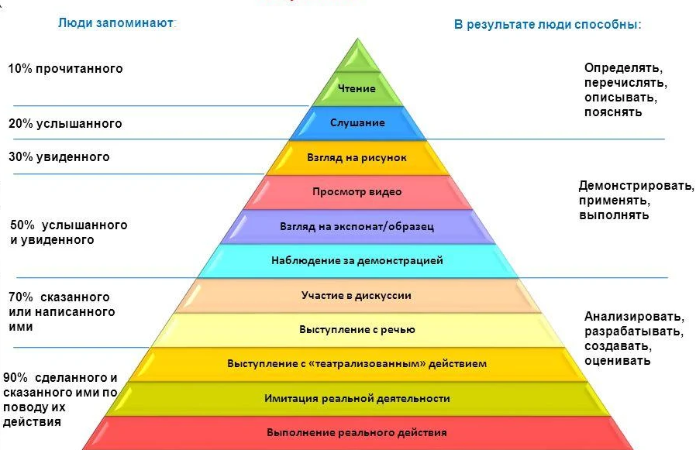Уникальность информационно-коммуникационных технологий в том, что их можно использовать на всех этапах процесса обучения:
- при объяснении нового материала;
- при закреплении и повторении;
- при итоговом контроле.
Круг методических и педагогических задач, которые можно решить с помощью компьютера, разнообразен. На уроках математики компьютер может использоваться с самыми разными целями и функциями: как способ диагностирования учебных возможностей учащихся, средство обучения, источник информации, тренинг-устройство, средство контроля и оценки качества обучения. Возможности современного компьютера огромны, что и определяет его место в учебном процессе. Его можно подключать на любом этапе урока к решению различных дидактических задач как в коллективном, так и в индивидуальном режиме.
Например, ученики, медленнее своих товарищей усваивающие объяснения учителя, стесняются поднимать руку, задавать вопросы. Имея в качестве партнёра компьютер, они могут многократно повторять материал в удобном для себя темпе и контролировать степень его усвоения. Компьютер значительно расширяет возможности представления информации. Применение цвета, графики, мультипликации, звука, всех современных средств видеотехники позволяет воссоздать реальную обстановку деятельности.
На каждом конкретном уроке мною используются определённые презентации. Много презентаций и мини-слайдов создала сама. Несколько из них хочу предоставить вашему вниманию. Использование анимации, цвета, звука удерживает внимание учащихся. На таких уроках у ребят интерес к предмету повышен. Они увлечённо отвечают на вопросы учителя, выполняют самостоятельную работу с последующей проверкой, и сами себе выставляют предварительные оценки.
Применение презентаций на уроке позволяет мне:
- более качественно реализовать принципы наглядности и доступности при обучении,
- эффективнее использовать время на уроке;
- создавать проблемные ситуации на уроке, что активизирует познавательную деятельность учащихся.
Для фронтальной работы с учащимися использую информационно – образовательные ресурсы. Разнообразные демо-версии, тесты, зачёты.
Одной из основных проблем при изучении геометрии в школе является проблема наглядности, связанная с тем, что изображения даже простейших геометрических фигур, выполненные в тетрадях или на доске, как правило, содержат большие погрешности. Современные компьютерные средства позволяют решить эту проблему. Стереометрия – один из немногих, если не единственный, раздел школьной математики, в отношении которого не приходится агитировать за ИКТ. Современная трехмерная графика позволяет создавать модели сложных геометрических тел и их комбинаций, вращать их на экране, менять освещенность.
На уроках алгебры и начал анализа использование мультимедийного пособия "Функции и графики" прекрасно иллюстрирует построение графиков элементарных и сложных функций, преобразование графиков.
В рамках традиционной организации урока учителю трудно выявить пробелы и недостатки в знаниях, объективно оценить полученные знания каждого из учеников. При использовании же компьютерного тестирования существенно уменьшается время на проверку и анализ выполненной работы, при этом повышается объективность оценивания учащихся за счет того, что результаты теста обрабатывается программой. И ученик, и учитель видят, на каком этапе возникло непонимание, и планируют дальнейшую деятельность по устранению ошибок. После выполнения заданий тестов автоматически выставляется отметка, которая заносится в электронный журнал, что позволяет предметнику существенно экономить время.
Использование в работе средств информационно-коммуникационных технологий дает:
- ученику: повышение мотивации учения; повышение познавательного интереса; становление активной субъектной позиции в учебной деятельности; формирование информационных, коммуникационных компетентностей; развитие умения ставить перед собой цель, планировать свою деятельность, контролировать результат, работать по плану, оценивать свою учебную деятельность, определять проблемы собственной учебной деятельности; формирование познавательной самостоятельности обучающихся.
- учителю: нестандартное отношение к организации образовательного процесса; возможность создания условий для индивидуального самостоятельного обучения школьников, развития информационно-коммуникативной компетентности обучающихся, познавательной деятельности, самостоятельной работы по сбору, обработке и анализу получаемых результатов; формирование мотивационной готовности к познавательной самостоятельности не только в учебных, но и иных ситуациях.
В заключение можно сказать, что проблема развития интересов школьников актуальна. Чтобы данный процесс проходил легче и эффективнее нужно внедрять в учебный процесс информационно – коммуникационные технологии. Комплексное решение образовательных, воспитательных и развивающих задач, возможно лишь при условии воздействия не только на сознание учащихся, но и на эмоциональную сферу и одним из наиболее эффективных способов воздействия на чувства и эмоции ребенка является использование информационно – коммуникационных технологий. Таким образом, можно сделать вывод, что одной из задач обучения и воспитания школьников является развитие познавательных интересов через использование информационно – коммуникационных технологий.

